Miért lennék megfelelő szakképviselő?
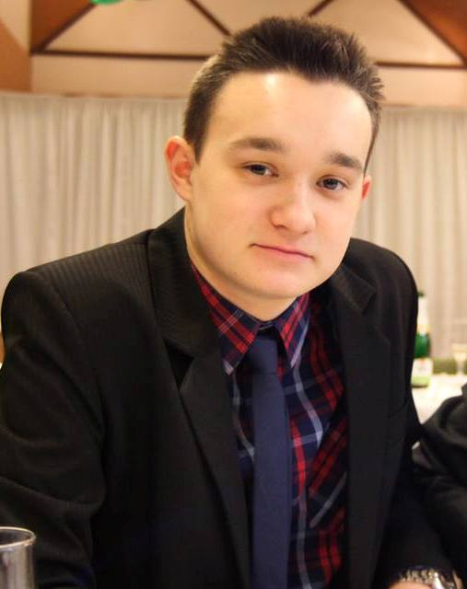
Doszpot Balázs vagyok, másodéves Gazdasági és Vidékfejlesztési Agrármérnök szakot hallgató diák.
Mióta ide járok az egyetemre, igyekszem minél többet megtudni az egyetemi életről, hagyományokról, ezért minden eseményen részt is veszek, ezáltal belekóstolhattam a Georgikon íz világába.
A rendezvények által mélyebb betekintést nyertem a hagyományokba, az egyetemünk működési folyamataiba. Mikor jött a következő bulketábor gondolkodás nélkül tudtam, hogy ott a helyem, mivel én is átéltem milyen érzés bulekként belecsöppeni egy új, ismeretlen környezetbe. A bulektanáraim mind nyitottak, barátságosak illetve segítőkészek voltak. Én is segítettem az első éveseket ott ahol tudtam.
„Ép testben, ép lélek!” Tartja a mondás. Első évesként csatlakoztam az egyetemi evezős csapatba, ezt a döntést soha nem fogom megbánni, mivel rengeteg új barátra tettem szert. Ahol tudom, népszerűsítem karunk sport illetve kutlúrális hagyományait.
Ha megválasztanak, minden erőmmel azon leszek, hogy megfelelő segítő kezet tudjak nyújtani a szakomon lévő hallgatóknak, és azoknak, akik kérdéssel fordulnak felém.

Doszpot Balázs

